一：分类

74ls00 2输入四与非门 74ls01 2输入四与非门 (oc) 74ls02 2输入四或非门 74ls03 2输入四与非门 (oc) 74ls04 六倒相器 74ls05 六倒相器(oc) 74ls06 六高压输出反相缓冲器/驱动器(oc,30v) 74ls07 六高压输出缓冲器/驱动器(oc,30v) 74ls08 2输入四与门 74ls09 2输入四与门(oc) 74ls10 3输入三与非门 74ls11 3输入三与门 74ls12 3输入三与非门 (oc) 74ls13 4输入双与非门 (斯密特触发) 74ls14 六倒相器(斯密特触发) 74ls15 3输入三与门 (oc) 74ls16 六高压输出反相缓冲器/驱动器(oc,15v) 74ls17 六高压输出缓冲器/驱动器(oc,15v) 74ls18 4输入双与非门 (斯密特触发) 74ls19 六倒相器(斯密特触发) 74ls20 4输入双与非门 74ls21 4输入双与门 74ls22 4输入双与非门(oc) 74ls23 双可扩展的输入或非门 74ls24 2输入四与非门(斯密特触发) 74ls25 4输入双或非门(有选通) 74ls26 2输入四高电平接口与非缓冲器(oc,15v) 74ls27 3输入三或非门 74ls28 2输入四或非缓冲器 74ls30 8输入与非门 74ls31 延迟电路 74ls32 2输入四或门 74ls33 2输入四或非缓冲器(集电极开路输出) 74ls34 六缓冲器 74ls35 六缓冲器(oc) 74ls36 2输入四或非门(有选通) 74ls37 2输入四与非缓冲器

74ls38 2输入四或非缓冲器(集电极开路输出74ls39 2输入四或非缓冲器(集电极开路输出) 74ls40 4输入双与非缓冲器 74ls41 bcd-十进制计数器 74ls42 4线-10线译码器(bcd输入) 74ls43 4线-10线译码器(余3码输入) 74ls44 4线-10线译码器(余3葛莱码输入) 74ls45 bcd-十进制译码器/驱动器 74ls46 bcd-七段译码器/驱动器 74ls47 bcd-七段译码器/驱动器 74ls48 bcd-七段译码器/驱动器 74ls49 bcd-七段译码器/驱动器(oc) 74ls50 双二路2-2输入与或非门(一门可扩展) 74ls51 双二路2-2输入与或非门 74ls51 二路3-3输入,二路2-2输入与或非门 74ls52 四路2-3-2-2输入与或门(可扩展) 74ls53 四路2-2-2-2输入与或非门(可扩展) 74ls53 四路2-2-3-2输入与或非门(可扩展) 74ls54 四路2-2-2-2输入与或非门 74ls54 四路2-3-3-2输入与或非门 74ls54 四路2-2-3-2输入与或非门 74ls55 二路4-4输入与或非门(可扩展) 74ls60 双四输入与扩展 74ls61 三3输入与扩展 74ls62 四路2-3-3-2输入与或扩展器 74ls63 六电流读出接口门 74ls64 四路4-2-3-2输入与或非门 74ls65 四路4-2-3-2输入与或非门(oc) 74ls70 与门输入上升沿jk触发器 74ls71 与输入r-s主从触发器 74ls72 与门输入主从jk触发器 74ls73 双j-k触发器(带清除端) 74ls74 正沿触发双d型触发器(带预置端和清除端) 74ls75 4位双稳锁存器 74ls76 双j-k触发器(带预置端和清除端) 74ls77 4位双稳态锁存器 74ls78 双j-k触发器(带预置端,公共清除端和公共时钟端) 74ls80 门控全加器 74ls81 16位随机存取存储器 74ls82 2位二进制全加器(快速进位) 74ls83 4位二进制全加器(快速进位) 74ls84 16位随机存取存储器

74ls85 4位数字比较器 74ls86 2输入四异或门 74ls87 四位二进制原码/反码/oi单元 74ls89 64位读/写存储器 74ls90 十进制计数器 74ls91 八位移位寄存器 74ls92 12分频计数器(2分频和6分频) 74ls93 4位二进制计数器 74ls94 4位移位寄存器(异步) 74ls95 4位移位寄存器(并行io) 74ls96 5位移位寄存器 74ls97 六位同步二进制比率乘法器 74ls100 八位双稳锁存器 74ls103 负沿触发双j-k主从触发器(带清除端) 74ls106 负沿触发双j-k主从触发器(带预置,清除,时钟) 74ls107 双j-k主从触发器(带清除端) 74ls108 双j-k主从触发器(带预置,清除,时钟) 74ls109 双j-k触发器(带置位,清除,正触发) 74ls110 与门输入j-k主从触发器(带锁定) 74ls111 双j-k主从触发器(带数据锁定) 74ls112 负沿触发双j-k触发器(带预置端和清除端) 74ls113 负沿触发双j-k触发器(带预置端) 74ls114 双j-k触发器(带预置端,共清除端和时钟端) 74ls116 双四位锁存器 74ls120 双脉冲同步器/驱动器 74ls121 单稳态触发器(施密特触发) 74ls122 可再触发单稳态多谐振荡器(带清除端) 74ls123 可再触发双单稳多谐振荡器 74ls125 四总线缓冲门(三态输出) 74ls126 四总线缓冲门(三态输出) 74ls128 2输入四或非线驱动器 74ls131 3-8译码器 74ls132 2输入四与非门(斯密特触发) 74ls133 13输入端与非门 74ls134 12输入端与门(三态输出) 74ls135 四异或/异或非门 74ls136 2输入四异或门(oc) 74ls137 八选1锁存译码器/多路转换器 74ls138 3-8线译码器/多路转换器 74ls139 双2-4线译码器/多路转换器 74ls140 双4输入与非线驱动器 74ls141 bcd-十进制译码器/驱动器 74ls142 计数器/锁存器/译码器/驱动器 74ls145 4-10译码器/驱动器 74ls147 10线-4线优先编码器 74ls148 8线-3线八进制优先编码器 74ls150 16选1数据选择器(反补输出) 74ls151 8选1数据选择器(互补输出) 74ls152 8选1数据选择器多路开关 74ls153 双4选1数据选择器/多路选择器 74ls154 4线-16线译码器 74ls155 双2-4译码器/分配器(图腾柱输出) 74ls156 双2-4译码器/分配器(集电极开路输出) 74ls157 四2选1数据选择器/多路选择器 74ls158 四2选1数据选择器(反相输出) 74ls160 可预置bcd计数器(异步清除) 74ls161 可预置四位二进制计数器(并清除异步) 74ls162 可预置bcd计数器(异步清除) 74ls163 可预置四位二进制计数器(并清除异步) 74ls164 8位并行输出串行移位寄存器 74ls165 并行输入8位移位寄存器(补码输出) 74ls166 8位移位寄存器 74ls167 同步十进制比率乘法器 74ls168 4位加/减同步计数器(十进制) 74ls169 同步二进制可逆计数器 74ls170 4\*4寄存器堆 74ls171 四d触发器(带清除端) 74ls172 16位寄存器堆 74ls173 4位d型寄存器(带清除端) 74ls174 六d触发器 74ls175 四d触发器 74ls176 十进制可预置计数器 74ls177 2-8-16进制可预置计数器 74ls178 四位通用移位寄存器 74ls179 四位通用移位寄存器 74ls180 九位奇偶产生/校验器 74ls181 算术逻辑单元/功能发生器 74ls182 先行进位发生器 74ls183 双保留进位全加器 74ls184 bcd-二进制转换器 74ls185 二进制-bcd转换器 74ls190 同步可逆计数器(bcd,二进制) 74ls191 同步可逆计数器(bcd,二进制) 74ls192 同步可逆计数器(bcd,二进制) 74ls193 同步可逆计数器(bcd,二进制) 74ls194 四位双向通用移位寄存器 74ls195 四位通用移位寄存器 74ls196 可预置计数器/锁存器 74ls197 可预置计数器/锁存器(二进制) 74ls198 八位双向移位寄存器 74ls199 八位移位寄存器 74ls210 2-5-10进制计数器 74ls213 2-n-10可变进制计数器 74ls221 双单稳触发器 74ls230 八3态总线驱动器 74ls231 八3态总线反向驱动器 74ls240 八缓冲器/线驱动器/线接收器(反码三态输出) 74ls241 八缓冲器/线驱动器/线接收器(原码三态输出) 74ls242 八缓冲器/线驱动器/线接收器 74ls243 4同相三态总线收发器 74ls244 八缓冲器/线驱动器/线接收器 74ls245 八双向总线收发器 74ls246 4线-七段译码/驱动器(30v) 74ls247 4线-七段译码/驱动器(15v) 74ls248 4线-七段译码/驱动器 74ls249 4线-七段译码/驱动器 74ls251 8选1数据选择器(三态输出) 74ls253 双四选1数据选择器(三态输出) 74ls256 双四位可寻址锁存器 74ls257 四2选1数据选择器(三态输出) 74ls258 四2选1数据选择器(反码三态输出) 74ls259 8为可寻址锁存器 74ls260 双5输入或非门 74ls261 4\*2并行二进制乘法器 74ls265 四互补输出元件 74ls266 2输入四异或非门(oc) 74ls270 2048位rom (512位四字节,oc) 74ls271 2048位rom (256位八字节,oc) 74ls273 八d触发器 74ls274 4\*4并行二进制乘法器 74ls275 七位片式华莱士树乘法器 74ls276 四jk触发器 74ls278 四位可级联优先寄存器 74ls279 四s-r锁存器 74ls280 9位奇数/偶数奇偶发生器/较验器 74ls281 74ls283 4位二进制全加器 74ls290 十进制计数器 74ls291 32位可编程模 74ls293 4位二进制计数器 74ls294 16位可编程模 74ls295 四位双向通用移位寄存器 74ls298 四-2输入多路转换器(带选通) 74ls299 八位通用移位寄存器(三态输出) 74ls348 8-3线优先编码器(三态输出) 74ls352 双四选1数据选择器/多路转换器 74ls353 双4-1线数据选择器(三态输出) 74ls354 8输入端多路转换器/数据选择器/寄存器,三态补码输出 74ls355 8输入端多路转换器/数据选择器/寄存器,三态补码输出 74ls356 8输入端多路转换器/数据选择器/寄存器,三态补码输出 74ls357 8输入端多路转换器/数据选择器/寄存器,三态补码输出 74ls365 6总线驱动器 74ls366 六反向三态缓冲器/线驱动器 74ls367 六同向三态缓冲器/线驱动器 74ls368 六反向三态缓冲器/线驱动器 74ls373 八d锁存器 74ls374 八d触发器(三态同相) 74ls375 4位双稳态锁存器 74ls377 带使能的八d触发器 74ls378 六d触发器 74ls379 四d触发器 74ls381 算术逻辑单元/函数发生器 74ls382 算术逻辑单元/函数发生器 74ls384 8位\*1位补码乘法器 74ls385 四串行加法器/乘法器 74ls386 2输入四异或门 74ls390 双十进制计数器 74ls391 双四位二进制计数器 74ls395 4位通用移位寄存器 74ls396 八位存储寄存器

74ls398 四2输入端多路开关(双路输出) 74ls399 四-2输入多路转换器(带选通) 74ls422 单稳态触发器 74ls423 双单稳态触发器 74ls440 四3方向总线收发器,集电极开路 74ls441 四3方向总线收发器,集电极开路 74ls442 四3方向总线收发器,三态输出 74ls443 四3方向总线收发器,三态输出 74ls444 四3方向总线收发器,三态输出 74ls445 bcd-十进制译码器/驱动器,三态输出 74ls446 有方向控制的双总线收发器 74ls448 四3方向总线收发器,三态输出 74ls449 有方向控制的双总线收发器 74ls465 八三态线缓冲器 74ls466 八三态线反向缓冲器 74ls467 八三态线缓冲器 74ls468 八三态线反向缓冲器 74ls490 双十进制计数器 74ls540 八位三态总线缓冲器(反向) 74ls541 八位三态总线缓冲器 74ls589 有输入锁存的并入串出移位寄存器 74ls590 带输出寄存器的8位二进制计数器 74ls591 带输出寄存器的8位二进制计数器 74ls592 带输出寄存器的8位二进制计数器 74ls593 带输出寄存器的8位二进制计数器 74ls594 带输出锁存的8位串入并出移位寄存器 74ls595 8位输出锁存移位寄存器 74ls596 带输出锁存的8位串入并出移位寄存器 74ls597 8位输出锁存移位寄存器 74ls598 带输入锁存的并入串出移位寄存器 74ls599 带输出锁存的8位串入并出移位寄存器 74ls604 双8位锁存器 74ls605 双8位锁存器 74ls606 双8位锁存器 74ls607 双8位锁存器 74ls620 8位三态总线发送接收器(反相) 74ls621 8位总线收发器 74ls622 8位总线收发器 74ls623 8位总线收发器 74ls640 反相总线收发器(三态输出) 74ls641 同相8总线收发器,集电极开路 74ls642 同相8总线收发器,集电极开路 74ls643 8位三态总线发送接收器 74ls644 真值反相8总线收发器,集电极开路 74ls645 三态同相8总线收发器 74ls646 八位总线收发器,寄存器 74ls647 八位总线收发器,寄存器 74ls648 八位总线收发器,寄存器 74ls649 八位总线收发器,寄存器 74ls651 三态反相8总线收发器 74ls652 三态反相8总线收发器 74ls653 反相8总线收发器,集电极开路 74ls654 同相8总线收发器,集电极开路 74ls668 4位同步加/减十进制计数器 74ls669 带先行进位的4位同步二进制可逆计数器 74ls670 4\*4寄存器堆(三态) 74ls671 带输出寄存的四位并入并出移位寄存器 74ls672 带输出寄存的四位并入并出移位寄存器 74ls673 16位并行输出存储器,16位串入串出移位寄存器 74ls674 16位并行输入串行输出移位寄存器 74ls681 4位并行二进制累加器 74ls682 8位数值比较器(图腾柱输出) 74ls683 8位数值比较器(集电极开路) 74ls684 8位数值比较器(图腾柱输出) 74ls685 8位数值比较器(集电极开路) 74ls686 8位数值比较器(图腾柱输出) 74ls687 8位数值比较器(集电极开路) 74ls688 8位数字比较器(oc输出) 74ls689 8位数字比较器 74ls690 同步十进制计数器/寄存器(带数选,三态输出,直接清除) 74ls691 计数器/寄存器(带多转换,三态输出) 74ls692 同步十进制计数器(带预置输入,同步清除) 74ls693 计数器/寄存器(带多转换,三态输出) 74ls696 同步加/减十进制计数器/寄存器(带数选,三态输出,直接清除) 74ls697 计数器/寄存器(带多转换,三态输出) 74ls698 计数器/寄存器(带多转换,三态输出) 74ls699 计数器/寄存器(带多转换,三态输出) 74ls716 可编程模n十进制计数器 74ls718 可编程模n十进制计数器

LM12瓦运算放大器LM124 LM224 LM324 LM2902 低电压双路运算放大器LM324 低电压双路运算放大器LM129 LM329 精密电压基准芯片LM135 LM235 LM335 精密温度传感器芯片LM1458 LM1558 双运算放大器LM158 LM258 LM358 LM2904 低压双运算放大器LM18293 四通道推拉驱动器LM1868 调幅/调频收音机芯片LM1951 1安培固态开关LM2574 降阶式电压调节器LM1575 LM2575 1A 降阶式电压调节器LM2576 3A 3A 降阶式电压调节器LM1577 LM2577 降阶式电压调节器LM2587 5A 返馈开关式电压调节器LM1893 LM2893 载体电流收发器LM193 LM293 LM393 LM2903 双路低压低漂移比较器LM2907 LM2917 频率电压转换器LM101A LM201A LM301A 运算放大器芯片LM3045 LM3046 LM3086 晶体管阵列LM111 LM211 LM311 电压比较器LM117 LM317 三端可调式稳压器LM118 LM218 LM318 运算放大器LM133 LM333安培可调负电压调节器LM137 LM337 可调式三端负压稳压器LM34 精密华氏温度传感器LM342 三端正压稳压器LM148 LM248 LM348 / LM149 LM349 双LM741运算放大器LM35 精密摄氏温度传感器LM158 LM258 LM358 LM2904 低压双运算放大器LM150 LM350 3安培可调式电压调节器LM380 瓦音频放大器LM386 低压音频功率放大器LM3886 高性能68瓦音频功率放大器/带静音LM555 LM555C 时基发生器电路LM556 LM556C 双时基发生器电路 LM565 相位跟随器 LM567 音频译码器 LM621 无刷电机换向器 LM628 LM629精密位移控制器 LM675功率运算放大器 LM723 电压调节器 LM741 运算放大器 LM7805 LM78xx 系列稳压器 LM7812 LM78xx 系列稳压器 LM7815 LM78xx 系列稳压器 LM78L00 三端正压调节器 LM78L05 三端正压调节器 LM78L09三端正压调节器 LM78L12 三端正压调节器 LM78L15 三端正压调节器 LM78L62 三端正压调节器 LM78L82 三端正压调节器 LM340 LM78Mxx 三端正压稳压器 LM7905 三端负压调节器 LM7912 三端负压调节器 LM7915 三端负压调节器 LM79Mxx三端负压调节器 LF147 LF347 宽带J型场效应输入运算放大器 LF351 宽带J型场效应输入运算放大器 LF353 宽带J型场效应输入运算放大器 LF444 双低压J型场效应输入运算放大器

(1) 74LS00双输入四与非门，管脚图如附图1-27所示。(2) 74LS02双输入四或非门，管脚图如附图1-28所示。

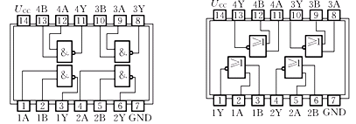附图1-27 74LS00管脚图 附图1-28 74LS02管脚图

(3) 74LS04六反相器，管脚图如附图1-29所示。(4) 74LS08双输入四与门，管脚图如附图1-30所示。

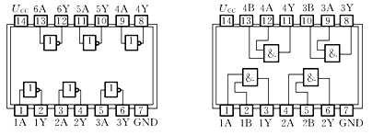附图1-29 74LS04管脚图 附图1-30 74LS08管脚图

(5) 74LS20四输入双与非门，管脚图如附图1-31所示。(6) 74LS27三输入三或非门，管脚图如附图1-32所示。

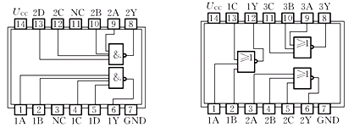附图1-31 74LS20管脚图 附图1-32 74LS27管脚图

(7) 74LS30八输入与非门，管脚图如附图1-33所示。(8) 74LS47／48BCD七段译码器／驱动器，74LS47为低电平作用；74LS48为高电平作用。管脚图如附图1-34所示。

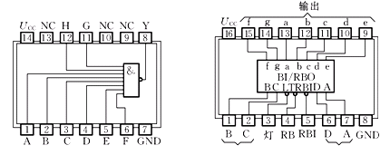附图1-33 74LS30管脚图 附图1-34 74LS48管脚图

(9) 74LS10三输入与非门，管脚图如附图1-35所示。(10) 74LS25双四输入或非门，管脚图如附图1-36所示。

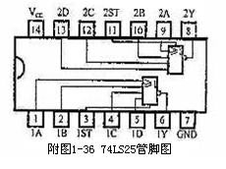 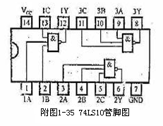

(11) 74LS125/138/139/147/74HC147，管脚图如附图1-35所示。

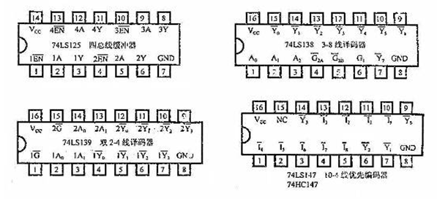

(12) 74LS148/150/151/153/154/157/160/161/190/191，管脚图如下图所示。

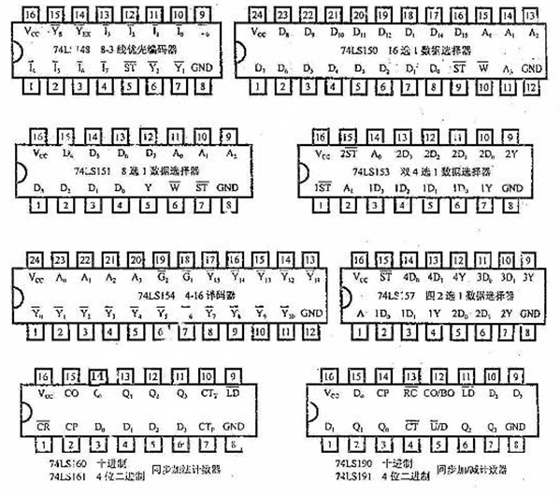

(13) 74LSl38 3-8译码器。管脚图及真值表如下图所示。

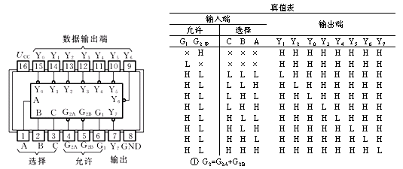74LS138管脚图 真值表

(14) 74LS192/193/194/273/279/386、双数码管，如下图所示。

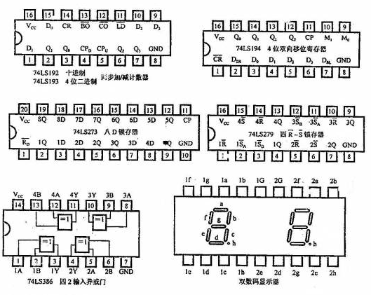

(15)CMOS系列集成芯片引脚图：

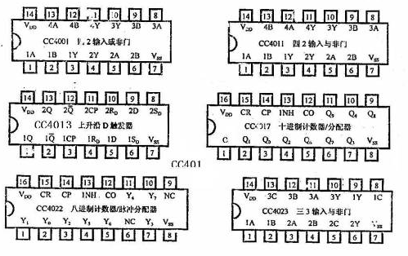

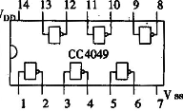 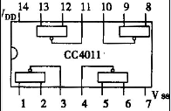

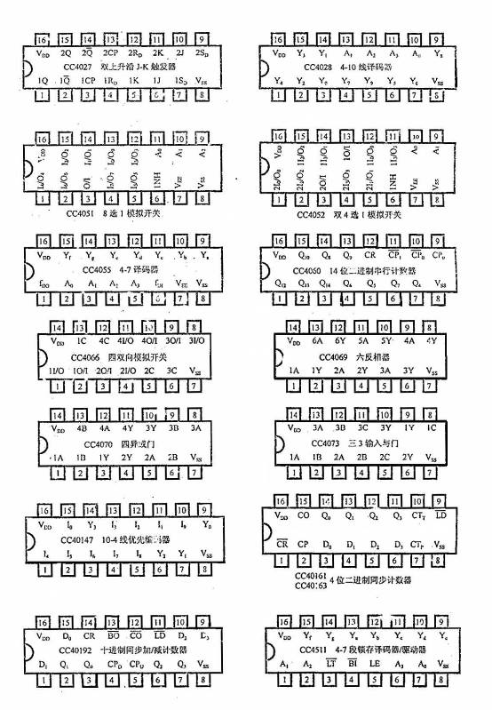

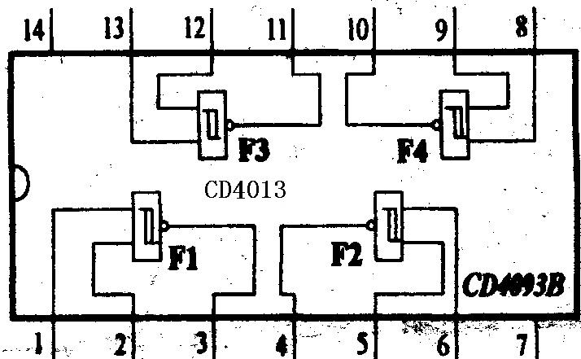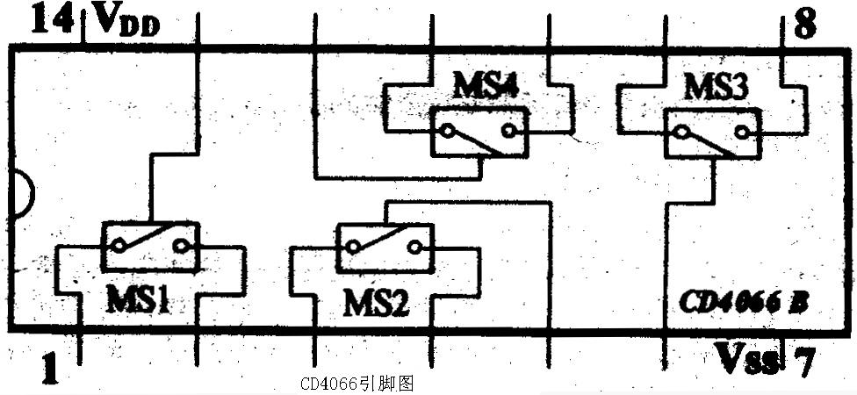

（16）555定时器

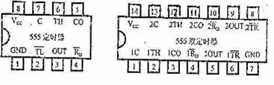

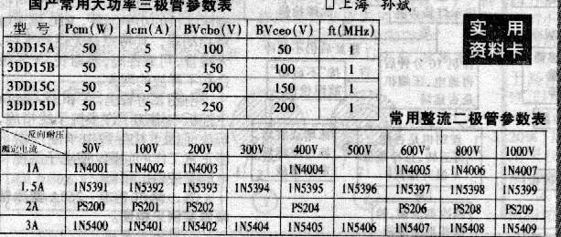

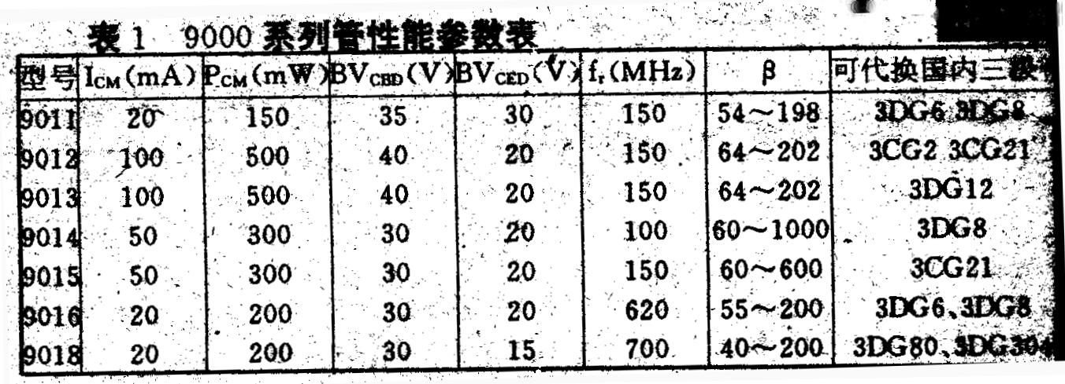

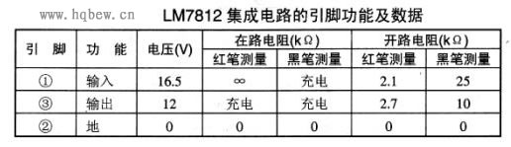

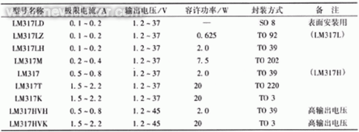

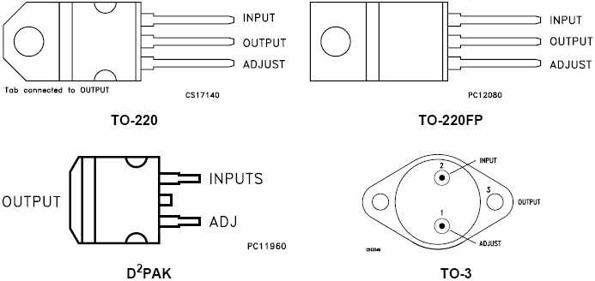

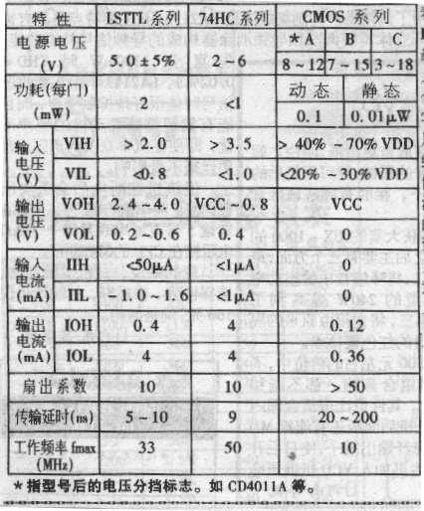

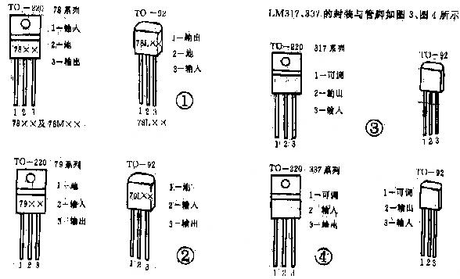

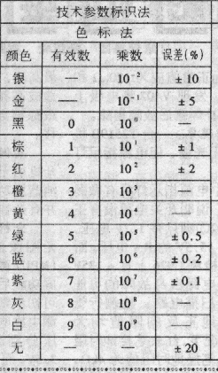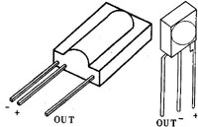

1. ①标准电阻：RES1、RES2；封装：到

②两端口可变电阻：RES3、RES4；封装：到

③三端口可变电阻：RESITOR TAPPED,POT1,POT2;封装：VR1-VR5

1. 电容：CAP（无极性电容）、ELECTRO1或ELECTRO2(极性电容)、可变电容CAPVAR;封装：无极性电容为到,有极性电容为.4到..
2. 二极管：DIODE（普通二极管）、DIODE SCHOTTKY(肖特基二极管)、DUIDE TUNNEL（隧道二极管）、DIODE VARCTOR(变容二极管)ZENER1~3（稳压二极管）

封装：和;(上面已经说过了，注意做pcb是别忘记了将封装DIODE的端口改为A、K )

1. 三极管：NPN,NPN1和PNP，PNP1；引脚封装：TO18、TO92A(普通三极管)、TO220H(大功率三极管)、TO3（大功率达林顿管），以上的封装为三角形结构。TO-126为直线型，我们常用的9013、9014管脚排列是直线型的，所以一般三极管都采用TO-126。
2. 场效应管：JFETN（N沟道结型场效应管），JFETP(P沟道结型场效应管)，MOSFETN(N沟道增强型管)，MOSFETP（P沟道增强型管）。引脚封装形式与三极管同。
3. 电感：INDUCTOR、INDUCTOR1，INDUCTOR2(普通电感)，INDUCTOR VAR、INDUCTOR3、INDUCTOR4(可变电感)。
4. 整流桥原理图中常用的名称为BRIDGE1和BRIDGE2,引脚封装形式为D系列，如D-44,D-37,D-46等。
5. 单排多针插座原理图中常用的名称为CON系列，从CON1到CON60，引脚封装形式为SIP系列，从SIP-2到SIP-20。
6. 双列直插元件原理图中常用的名称为根据功能的不同而不同，引脚封装形式DIP系列，例如40管脚的单片机封装为DIP40。
7. 串并口类原理图中常用的名称为DB系列，引脚封装形式为DB和MD系列。
8. 晶体振荡器：CRYSTAL;封装：XTAL1
9. 发光二极管：LED：封装可以才用电容的封装。（）
10. 发光数码管：DPY；至于封装嘛，建议自己做！
11. 拨动开关：SW DIP；封装就需要自己量一下距离自己做。
12. 按键开关：SW-PB：封装同上，自己做。

色环电阻读法说明

色环颜色代表的数字：棕1、红2、橙3、黄4、绿5、蓝6、紫7、灰8、白9、黑0

色环颜色代表的倍率：棕\*10、红\*100、橙\*1K、黄\*10K、绿\*100K、蓝\*1M、紫\*10M、灰\*100M、白\*1000M、黑\*1、金\*、银\*

色环颜色代表的误差等级：金5%、银10%、棕1%、红2%、绿%、蓝%、紫%、灰%、无色20%

四环电阻的读法：前2位数字是有效数字，第3位是倍率，第四位是误差等级。

例如：棕红黑金 12\*1=12欧姆 误差正负5%

红红橙银 22\*1K=22K 误差正负10%

黄紫黄金 47\*10K=470K 误差正负5%

五环电阻的读法：前3位数字是有效数字，第四位是倍率，第五位是误差等级。

例如：棕红黑黑金 120\*1=120欧姆 误差正负5%

棕红黑橙棕 120\*1K=120K 误差正负1%

黑棕黑银灰 010\*= 误差正负%

六环电阻前五位按照五位色环电阻的读法读出来，第六环是温度系数。

（17）常见的三极管引脚识别：

①s9014,s9013，s9015，s9012，s9018系列的晶体小功率三极管，把显示文字平面朝自己，从左向右依次为e发射极 b基极 c集电极；对于中小功率塑料三极管按图使其平面朝向自己，三个引脚朝下放置，则从左到右依次为e b c,s8050，8550，C2078 也是和这个一样的

②非9014,9013系列三极管管脚识别方法： （a）判定基极。用万用表R×100或R×1k挡测量管子三个电极中每两个极之间的正、反向电阻值。当用第一根表笔接某一电极，而第二表笔先后接触另外两个电极均测得低阻值时，则第一根表笔所接的那个电极即为基极b。这时，要注意万用表表笔的极性，如果红表笔接的是基极b。黑表笔分别接在其他两极时，测得的阻值都较小，则可判定被测管子为PNP型三极管；如果黑表笔接的是基极b，红表笔分别接触其他两极时，测得的阻值较小，则被测三极管为NPN型管如9013，9014,9018。 （b）判定三极管集电极c和发射极e。(以PNP型三极管为例)将万用表置于R×100或R×1K挡，红表笔基极b，用黑表笔分别接触另外两个管脚时，所测得的两个电阻值会是一个大一些，一个小一些。在阻值小的一次测量中，黑表笔所接管脚为集电极；在阻值较大的一次测量中，黑表笔所接管脚为发射极。 ③不拆卸三极管判断其好坏的方法。 在实际应用中、小功率三极管多直接焊接在印刷电路板上，由于元件的安装密度大，拆卸比较麻烦，所以在检测时常常通过用万用表直流电压挡，去测量被测管子各引脚的电压值，来推断其工作是否正常，进而判断三极管的好坏。如是象9013 ，9014一样NPN的用万用表检测他们的引脚，黑表笔接一个极，用红笔分别接其它两极，两个极都有5K阻值时，黑表笔所接就是B极。这时用黑红两表笔分别接其它两极，用舌尖同时添（其实也可以先用舌头添湿一下手指然后用手指去摸，反正都不卫生）黑表笔所接那个极和B极，表指示阻值小的那个黑表所接就是C极。（以上所说为用指针表所测，数字表为红笔数字万用表内部的正负级是和指正表相反的。）

常用逻辑门电路符号：

Image1030 Image1031 Image1032

Image1033 Image1034 Image1035

与门 与非门 非门（反相器）

Image1036 Image1037 Image1038

Image1039 Image1040

Image1041 Image1042 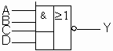

或门 或非门 与或非门

Image1044 Image1045 Image1046

Image1047 Image1048

Image1049 Image1050

Y=Image1051 Image1052

Image1053 Image1054 Image1055

OC与非门 三态与非门

（外接集电极电 C="1"， Image1037 Image1056＝0，Image1037

阻后Image1037 ） C="0"，高阻 Image1057＝1，高阻

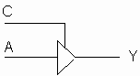 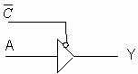

C=1，Y=A Image1056＝0，Y=A

C=0，Y高阻 Image1057＝1，Y高阻

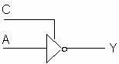 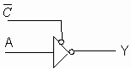

C=1，Image1038 Image1056＝0，Image1038

C=0，Y高阻 Image1057＝1，Y高阻

三态门逻辑符号如下：

Image1028 Image1029

EN＝1，Image1019 Image1027＝0，Image1019

EN＝0， Y为高阻状态 Image1027＝1，Y为高阻状态